加强安全检查，确保独山子校区安全运行
【字体:小 大】 【打印文章】
作者:王林槐 来源:总务处 发布时间:2016年02月29日 点击数: 153

2月26日下午，周刚副院长带领总务处王林槐、张旭、杨春林，学生处程海林对独山子校区食堂、食堂超市、学生宿舍、出租房进行了安全专项检查。
在安全检查中，周刚副院长对发现的安全隐患现场提出了整改措施，要求相关单位及时整改。检查结束后，周刚副院长对检查情况做了总结，针对检查情况做了如下工作安排：一是总务处安排及时消除冰凌，在合适区域张贴警示语，保证学生行走安全；二是宿舍、教学楼之间道路积雪清扫不干净，总务处要加强管理，按照班级划分卫生区域，及时督促清扫干净。楼宇周围要求使用单位和管理人员及时清扫出行走路线；三是总务处全面检查校园内路灯照明情况，发现问题及时修复；四是宿舍抽查中卫生很差，还有烟盒烟头，插线板使用不规范，要求学生处组织系部开展一次宿舍安全用电、卫生的专项检查；五是综合办全面检查校园内监控运行情况，发现问题及时修复；六是综合办后勤根据安全处要求，组织人员对独山子校区进行一次消防安全设施、环境卫生、食品安全、乱张贴的全面检查。

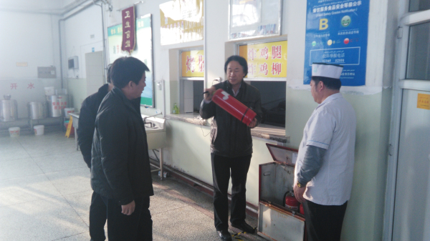
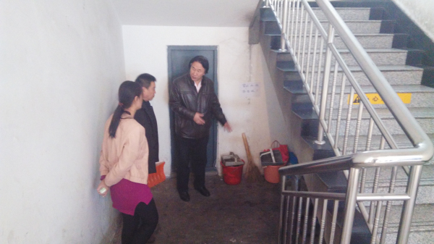
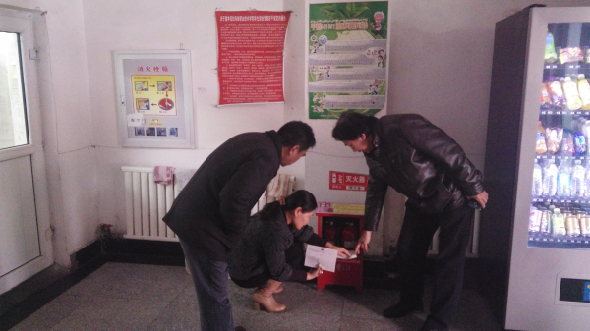
【关闭窗口】
上一篇： 明晰职责义务 理清工作思路 提升宿管服务水平
下一篇： 加大管理力度，确保出租平房安全
院长信箱 | 管理登录
新疆克拉玛依市独山子区克拉玛依职业技术学院信息中心
邮编：834000 E-mail:lwmzjh_67@163.com
新ICP备05001222号 招生办电话:0990-6609801、0990-6234377。

